实验四 UML与需求建模
专业： | 软件工程 |  | 实验成绩
时间： |  | 周次 |  | 节 次
实验类型： | 设计 | 地点： |  | 指导老师：

一、实验目的
1. 完成原型建模工具Axure RP的安装和配置；
2. 使用已建立软件开发环境完成源代码(EIMS)的编译、部署；
3. 使用Axure RP对给定源代码软件(EIMS)完成原型建模；
4. 描述基于EA的软件需求建模主要工作和流程；
5. 使用EA完成给定源代码软件(EIMS)的需求建模。

二、实验内容
1. 上网检索常用软件原型建模工具，描述其特点和适用对象；
2. 上网检索 Axure RP版本历史，列举其支持平台和不同版本之间的功能差异；
3. 下载Axure RP 8，完成其安装和基本配置；
4. 安装MS SQL Server 2019/2022、MS SQL Server Managements Studio和JDK8、Eclipse-jee，编译、部署EIMS 软件；
5. 基于Axure RP 完成EIMS 的界面建模（原型模型）；
6. 使用EA 建立EIMS 用例模型；
7. 使用EA 完成EIMS 中2-3个用例文档编写；
8. 基于EA 精化EIMS用例模型。

三、仪器用具
1. 普通PC 微机；
2. Windows 7 操作系统或更新版本；
3. 微软 Office 2010或更新版本；
4. Enterprise Architect(EA) 15.x
5. Axure RP 8
6. MS SQL Server 2016/2017/2019/2022；
7. MS SQL Server Management Studio
8. JDK 8
9. Apache tomcat 8.5
10. Eclipse-jee

四、实验步骤
略。

五、实验结果

（一）常用软件原型建模工具简介（10分）
上网检常用软件原型建模工具，描述其特点和适用对象。
要求：不少于2种，给出每种建模工具的开发商、最新版本、支持平台，产品主要功能和特点，适用对象。
Axure RP:
  - 开发商：Axure Software Solution公司。
  - 最新版本：Axure RP 10.0。
  - 支持平台：Windows、Mac OS。
  - 产品主要功能：Axure是一款专业的快速产品原型工具，支持创建应用软件或Web网站的线框图、流程图、原型和规格说明文档。它提供强大的交互支持，并支持多人协作设计和版本控制管理。
  - 特点：灵活的操作，强大的交互制作能力，支持高保真原型设计。
  - 适用对象：产品经理、交互设计师、UI设计师、网页设计师
  - 优点：应用灵活，可拓展性强。
  - 缺点：学习曲线较高，规范性较差，本地型软件，手机预览不方便。
墨刀:
  - 开发商：北京磨刀石科技有限公司。
  - 最新版本：未提供具体版本信息。
  - 支持平台：浏览器注册使用，Windows、Mac桌面客户端，同时支持iOS、Android端预览。
  - 产品主要功能：墨刀是一款在线原型设计与协同工具，支持搭建产品原型，演示项目效果。
  - 特点：操作简单，强大的演示能力，支持团队协作。
  - 适用对象：产品经理、设计师、开发、销售、运营及创业者。
  - 优点：非常容易做交互，界面优美整洁，分享方便。
  - 缺点：应用局限性，专注于app原型设计，在后台和网页方面稍显乏力。

（二）Axure RP简介与购买（10分）
上网检索 Axure RP 发展简史，列举其最新版根据不同应用对象提供的版本，描述其支持平台和不同对象版本之间的功能差异，产品购买方式和价格。
Axure RP，一款专业的快速原型设计工具，由Axure Software Solution公司开发。最新版本为Axure RP 10，提供了多种功能更新和性能优化，例如对Dynamic Panels的改进、全局变量对话框的搜索功能、条件构建器的更新等。这些更新旨在提高用户体验和软件的可用性。
Axure RP 10提供了不同版本，包括专业版、团队版和企业版，每个版本都针对不同的用户需求而设计。例如，专业版面向个人用户，提供所有原型和文档功能；团队版支持团队协作，包括检入/检出和修订历史功能；企业版则提供本地部署方案，用于发布和协作创建原型和文档。这些版本之间的主要区别在于协作功能和部署选项。
购买方式方面，Axure RP 10在中国支持按月或按年订阅。如果是RP 9及更早版本的许可密钥持有者，可以订阅Axure RP 10并可能获得折扣升级。对于教育用户，Axure提供免费的教育许可证，学生可以获得一年期的可续订订阅，教师则可以获得两年期的可续订订阅及额外的课堂密钥。
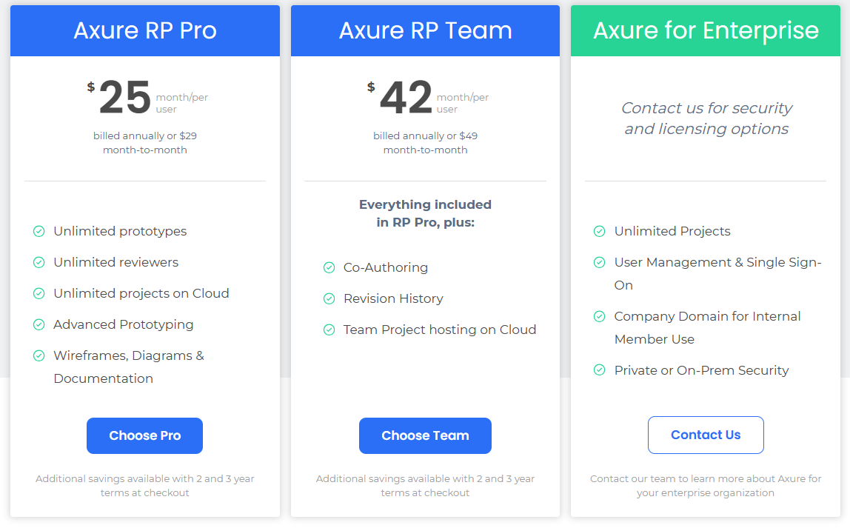

（三）EIMS 源程序文件结构及功能（10分）
详细列举EIMS 源程序文件并简要描述其功能。
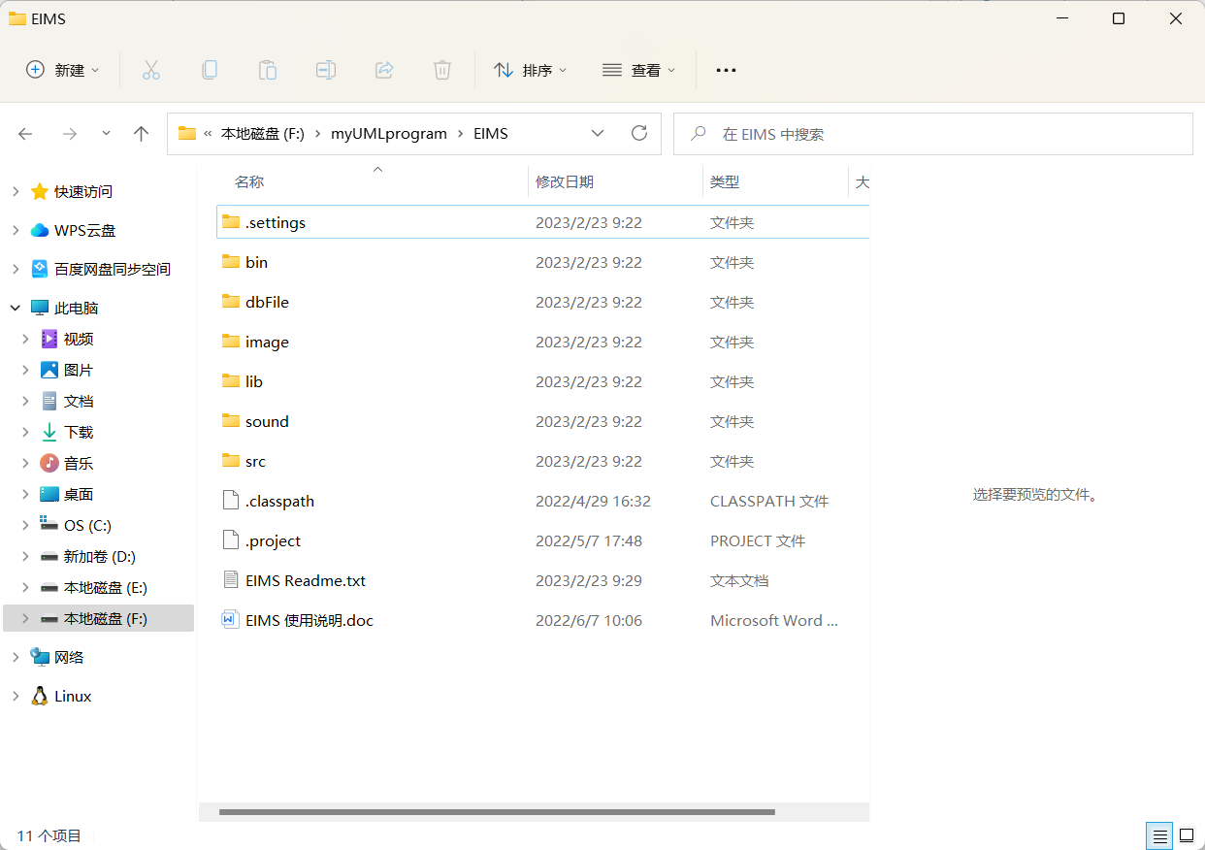
EIMS源程序文件包括：
1. .settings：这个文件夹包含了EIMS的配置设置，如数据库连接信息、服务器地址等。
2. bin：这个文件夹包含了EIMS的可执行文件和脚本，用于启动和运行程序。
3. dbFile：这个文件夹包含了EIMS的数据库文件，其中存储了系统的数据和信息。
4. image：这个文件夹包含了EIMS的图片文件，用于显示在界面上或作为系统的一部分。
5. lib：这个文件夹包含了EIMS的库文件，这些文件提供了必要的函数和类，以支持程序的正常运行。
6. sound：这个文件夹包含了EIMS的声音文件，用于播放提示音、背景音乐或其他音频效果。
7. src：这个文件夹包含了EIMS的源代码文件，是开发人员编写和编辑的地方。
8. .classpath：这是一个Java类的路径设置文件，告诉Java编译器到哪里去找所需的类文件。
9. .project：这是一个Android项目的设置文件，包含了项目名称、包名等信息。
10. EMS Readme.txt：这是一个文本文件，提供了关于EIMS的安装指南、使用说明或版本信息。
11. EMS 使用说明.doc：这是一个Microsoft Word文档，提供了详细的EIMS使用指南和操作步骤。
这些文件和文件夹共同协作，使得EIMS能够正常运行并提供相应的功能和服务。

（四）EIMS 依赖系统包（5分）
详细列举EIMS 依赖系统包并简要描述其功能。
数据库连接依赖：
Web服务器：Apache、IIS、Nginx等都是常用的Web服务器。Web服务器负责将EIMS的界面以网页形式呈现给客户端浏览器。
Java运行环境：如果EIMS采用Java作为开发语言，那么它将需要Java运行环境（JRE）来执行Java代码。JRE包含了Java虚拟机和必要的类库，用于支持Java程序的运行。
等等。

（五）EIMS 编译与部署（10分）
结合屏幕截图详细描述 EIMS 的部署过程，EIMS 服务器的IP地址、数据库信息以及测试EIMS客户端的运行情况（需要屏幕截图）。

（六）模型建立（50分）
1. 利益相关者需求定义与项目远景。（10分）
（1）利益相关者需求定义具体格式参见附件一。
（2）项目远景
2. 系统用例模型（15分）
（1）识别系统参与者
具体格式参见附件二。
（2）识别系统用例
具体格式参见附件三
（3）建立系统用例模型（用例图）
3. 编写以下用例文档（20分）
（1）UC01-修改个人信息
（2）UC02-管理员用户管理
用例文档具体格式参见附件四。
4. 界面模型：原型系统。（5分）

五、实验总结（5分）
1、此次实验完成情况
2、遇到的问题及其解决办法
3、存在问题
4、下一步的努力方向
请将实验报告以“班级-组号-姓名-实验4”格式命名并按时提交到指定系统。

附录：组内成绩自评表
《实验四 UML与需求建模》组内成绩自评表
序号 | 学号 | 姓名 | 主要工作与完成情况 | 自评成绩 | 说明
1 | 20181110XXX | 张三丰 | 常用软件原型建模工具简介 | 90 | 组长
2 | 20181110XXX | 张无忌 | Axure RP简介与购买 | 85 | 副组长
3 | 20181110XXX | 宋青书 | EIMS 源程序文件结构及功能 | 60 | 未参与
4 |  |  | EIMS 依赖系统包，EIMS 编译与部署
5 |  |  | 利益相关者需求定义与项目远景
6 |  |  | 系统用例模型，编写用例文档
7 |  |  | 界面模型：原型系统，实验总结
本次实验组内自评成绩 |  |  |  | 90 | XX部分未完成
注：（1）根据实验要求按实际情况记录每位同学的具体工作；
（2）自评成绩采用百分制，不同成绩级差不小于5分；
（3）等级制与百分制的转换：A 95, B 85, C 75, D 65, E 0~50

附件一：利益相关者需求定义
需求ID | 需求标题 | 需求内容 | 利益相关者
StRs001
StRs002
StRs003
StRs004
StRs005
StRs006
StRs007
StRs008
StRs009
StRs010

附件二：识别系统参与者
抽取角度 | 外部事物种类 | 主要日常工作 | 使用目标系统职责 | 参与者 | 典型代表
相关用户
其他外部事物 | 财务系统 | 记帐等财务操作 | 接收本系统中与现金相关的财务信息 | 财务系统 | ...
 | 外部激励 | 关注或影响系统的运行 | 定期自动导出财务信息 | 时间

附件三：识别系统用例
参与者 | 主要工作 | 是否使用系统 | 用例

附件四：用例文档模板
表X-XX “XXXX”用例文档
用例名
简要描述
参与者
涉众
相关用例
前置条件
后置条件
基本事件流
（1）
（2）
。。。。。。
子流程S-1：XXXX
（1）
（2）
。。。。。。
子流程S-2：XXXX
。。。。。。

备选事件流
A-1 xxxxx
… …
A-2:xxxxx
… …

补充约束—数据约束
D-1:
D-2:
… …
补充约束—规则约束
B-1：
。。。 。。。

待解决问题

相关图
… …

